Интеллектуально-творческий марафон
4 класс

№ | Задания
1. | Узнай слово, каждая буква которого зашифрована в предложениях-подсказках. Запиши его.  1) Глухой – ф, звонкий….  2) Предпоследняя буква в слове ветер.  3) Стоит за буквой Р в алфавите.  4) Суффикс в слове РЕЧНОЙ.  5) Первая буква алфавита.  ________________________________________________________________
2. | Расшифруй имена и запиши, как будут звать этих людей, когда они вырастут.  Вика –________________________, Коля – _________________________,  Соня –________________________, Толя –_________________________,  Лера –________________________, Сева – _________________________.
3. | Запиши слова-синонимы.  Аргумент – __________________________;  Демонстрировать – ____________________;  Инструкция – ________________________.
4. | Расставь ударения в словах.  Щавель, фарфор, столяр, каталог, крапива, ворота, средства, цепочка, квартал, кухонный.
5. | 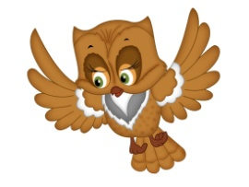  Найди “лишнее” слово в каждой строке.  Отвага, смелость, трусость, мужество, храбрость.  Сова, совёнок, совиный, советовать, совята.  Весело, веселье, весёлый, развеселиться, весловать.
6. | Незнайка нечаянно разрезал слова, написанные на карточках, на две части. Попробуй их собрать.  Лов вол  оса кот  сено вал  сад тур  штука кость  буй овод  бой док    _________________________________________________________________________________________________________________________________________________________________________________________________________________________________________________________________
7. | Продолжи пословицу.  1) С миру по нитке – …___________________________________________.  2) Жизнь прожить – … ___________________________________________.  3) В гостях хорошо, а … __________________________________________.  4) По одёжке встречают, … ________________________________________.  5) Слезами … ___________________________________________________.
8. | Перед вами диктант, написанный учеником, нечасто посещавшим уроки русского языка. Найди ошибки в тексте и исправь их.  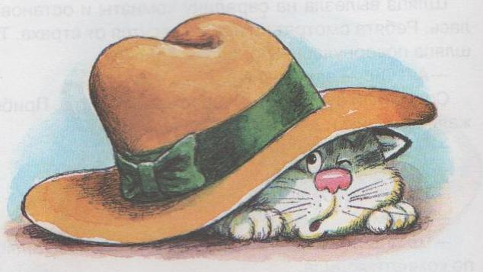  Шляпа выпалзла на серидину комноты и остановилась. Рибята смотрят на неё и тресутся от страха. Тут шляпа павернулась и поползла к дивану. Соскочили ребята с дивана – и бегом из комноты. Прибежали на кухню, набрали из карзины кортошки и стали швырять в шляпу.
9. | Узнай героя по описанию и запиши.  1. Это очень страшный царь: глаза у него большие, белые, как пузыри, борода зеленая – из водорослей. ___________________________________  2. Вот как она выглядела: волосы её цвета морковки были заплетены в тугие косички, торчавшие в разные стороны; нос походил на крошечную картофелину, да к тому же еще в крапинку – от веснушек; в большом широком рту сверкали белые зубы. _________________________________
10. | Запиши автора сказки.  1. Конёк – Горбунок» _____________________  2. «Сказка о золотом петушке» ________________  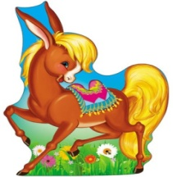  3. «Аленький цветочек» _________________________    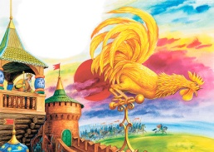  4. «Серебряное копытце» ____________________  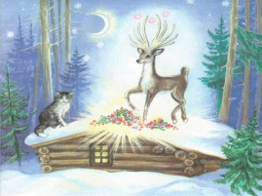
11 | По началу произведения определи его жанр:  -Унылая пора! Очей очарованье!  Приятна мне твоя прощальная краса… (_______________________)  -Когда я был маленький, меня отвезли жить к бабушке… (________________)  -Мартышка к старости слаба глазами стала,  А у людей она слыхала,  Что это зло ещё не так большой руки….. (______________)  -В некием царстве, в некием государстве жил-был богатый купец, именитый человек…. (_______________)  -Остался Садко на синем море. Со тоя со страсти со великие заснул на дощечке дубовой (______________________)
Спасибо за работу!

